M. BENABADJI Noury
Professeur, Docteur d’état Es-Sciences
Faculté SNV/STU
Université Tlemcen
Master I : Ecologie
Module : « Organisation et Dynamique de la Biodiversité »
Programme :
Cours magistraux :
- Introduction à la notion de biodiversité : l’état actuel (grands chiffres), la dynamique temporelle,
- Les différentes composantes de la biodiversité (spécifique, supra et intra-spécifique),
- Les différentes composantes de la biodiversité (richesse spécifique et dominance) avec leurs mesures,
- Les différentes composantes de la biodiversité (alfa, beta, gamma) et leurs mesures,
- Diversité en milieu terrestre (à l’échelle locale et régionale),
- Diversité en milieu marin (gradients latitudinaux et de profondeur),
- Relation diversité-perturbation et l’impact du changement climatique et des espèces invasives sur la diversité,
- Relation diversité-fonctionnement des écosystèmes,
Travaux pratiques et dirigés :
- Mesures des différentes composantes de la biodiversité. Utilisation des logiciels Excel, Primer et Estimates,
- Expérimentation de la relation diversité et fonctionnement des écosystèmes (sorties et TD).

Chapitre I : Généralités, organisation et Biodiversité

I.1. Dynamique végétale
- Plus de 250 millions de personnes sont directement touchés par la désertification, qui menace un tiers de la superficie des terres émergées du globe, soit plus de 4 milliards d'hectares des terres.
- Elle menace aussi les moyens de subsistance d'environ un milliard de personnes vivant dans plus de 100 pays, qui dépendent du sol pour la plupart de leurs besoins et qui sont en général les plus pauvres du monde (Nedjraoui, 1999).
- Durant les dernières décennies le climat est devenu aussi un facteur prépondérant dans la dégradation du milieu (sécheresse, érosions…etc.). Le climat joue un rôle très important dans la répartition des formations végétales, ainsi que celle du cheptel et donc le mode de vie de la population steppique.

- En Afrique du Nord, la végétation est menacée par l’accroissement démographique et une sur utilisation des terres de parcours qui entrainent une forte régression de cette couverture.
- La végétation est le résultat de l’intégration des facteurs floristiques, climatiques, géologiques, et géographiques (Loisel, 1976), la première étude géobotanique a été réalisée par Alcaraz (1969).
- L’étude de la flore du bassin méditerranéen, présente un grand intérêt, vue sa grande richesse liée à l’hétérogénéité de facteurs historiques, paléogéographiques, paléo climatiques, écologiques et géologiques qui la caractérisent, ainsi qu’à l’impact séculaire de la pression anthropique (Quézel et al., 1980).
- Le nombre d’espèces végétales des régions méditerranéennes est évalué entre 45 000 et 60 000 espèces selon l’importance des territoires d’Afrique du Sud qui sont intégrés (Heywood, 1995). Les évaluations récentes montrent la remarquable biodiversité des régions méditerranéennes qui avec seulement 2% de la surface de la planète contiennent 20% de la richesse spécifique végétale (Aidoud, 1989).
- La région méditerranéenne actuelle peut être définie par des critères floristiques évidents puisque environ 50% de quelques 25000 espèces présentes dans la zone climatiquement méditerranéenne (Emberger, 1930 a et b) et à plus forte raison dans la zone bioclimatique méditerranéenne (Daget, 1977), sont endémiques (Quézel, 1985). Elle apparaît sur le plan mondial comme un centre majeur de différenciation des espèces végétales (Quézel et Médail, 1995).
- A l’heure actuelle, les paysages méditerranéens sont désormais reconnus comme fortement modifiés, de sorte que les formations végétales qui y apparaissent aujourd’hui comme « naturelles » sont en fait la résultante de perturbations d’origine humaine (Quézel, 1981 ; Tatoni et al., 1999).
- Malgré sa richesse floristique globale remarquable, la région circumméditerranéenne présente une hétérogénéité considérable tant au niveau du nombre des espèces que celui des endémiques, en fonction des zones géographiques qui la constituent (Quézel et Médail, 1995).
- En général la dégradation débute par une altération de la végétation, une modification de la composition floristique, les espèces les plus utilisées se raréfient et disparaissent.
- Ensuite ou parallèlement, le couvert végétal s’éclaircit, la production de biomasse diminue. Les capacités de reproduction et de régénération de la végétation se réduisent de plus en plus.
I.2. Erosion des sols
- Le sol, moins protégé par la couverture végétale est soumis à l’action mécanique des précipitations qui provoquent une modification des états de surface (érosion).
- La diminution de la biomasse et de sa restitution au sol entraine des pertes progressives de matière organique qui constitue un des éléments déterminants des propriétés des sols. L’érosion s’accroit entrainant une destruction progressive du sol. Les conséquences sur la fertilité : chute de la capacité d’échange et des éléments disponibles ; et sur le bilan hydrique : augmentation du ruissellement, baisse de la réserve en eau disponible pour les plantes, modification du régime hydrique et des échanges avec l’atmosphère, aridification sont très importantes (Benguerai, 2011).
- La superficie totale menacée par l’érosion hydrique est estimée à près de 10 millions d’hectares.
- Des résultats inquiétants de l’érosion éolienne sont obtenus grâce à l’élaboration par télédétection d’une carte de sensibilité à la désertification par le Centre des Techniques spatiales (Anonyme, 2004) ; près de 600.000 ha de terres en zone steppiques sont totalement désertifiés sans possibilité de remontée biologique et que près de 6 millions d‘ha sont très menacés par le phénomène de désertification.
I.3. Désertification
- Près de 1.2 millions d’ha de terre labourée annuellement sont soumises à la désertification suite aux pratiques culturales inadaptées en milieu steppique.
- La désertification et la dégradation des sols résultent de mécanismes et processus complexes et interactifs, pilotés par un ensemble de facteurs agissant à différentes échelles spatiales et temporelles.
- La progression de cette désertification varie beaucoup selon les régions en fonction des facteurs climatiques (en particulier de l’intensité des sécheresses), de la croissance démographique ou du mode d’exploitation des ressources: déboisement, surpâturage et défrichement de sols très fragiles dans les pays pauvres, mécanisation et commercialisation à outrance dans les pays riches (Rognon, 2007).
Flore des régions désertiques (cas de la région de Sidi-Djilali)
Tableau 1 (a) : Différentes espèces par familles, type biologique et type morphologique de la station de Sidi Djilali
Espèces | Familles | Types biologiques | Types morphologiques
Ziziphus lotus L. (Desf.) | Rhamnacées | PH | LV
Stipa tenacissima L. | Poacées | GE | HV
Atractylis humilis L. | Astéracées | HE | HV
Noaea mucronata (Forsk) Asch. Et Schw. | Chénopodiacées | CH | HV
Thapsia garganica L. | Apiacées | CH | HV
Paronychia argentea (Pourr.) Lamk. | Caryophyllacées | TH | HA
Adonis dentata Del. | Ranuonculacées | TH | HA
Ceratocephalus falcatus (L.) Pers. | Renonculacées | TH | HA
Herniaria hirsuta L. | Caryophyllacées | TH | HA
Thymus ciliatus Desf. | Lamiacées | CH | HV
Scorzonera undulata Vahl. | Astéracées | TH | HA
Sideretis montana L. | Lamiacées | TH | HA
Bromus rubens L. | Poacées | TH | HA
Astragalus pentaglottis L. | Fabacées | TH | HA
Medicago lacinata (L). AIl. | Fabacées | TH | HA
Plantago albicans L. | Plantaginacées | HE | HV
Alyssum parviflorum Desf. | Brassicacées | TH | HA
Eryngium ilicifolium Lamk. | Apiacées | CH | HA
Scabiosa stellata L. | Dipsacacées | TH | HA
Alyssum scutigerum Dur. | Brassicacées | CH | LV
Matthiola longipetala (Vent.) DC. | Brassicacées | TH | HA
Rhaphanus raphanustrum L. | Brassicacées | TH | HA
Erucaria uncata (Boiss.) Asch. et Schw. | Brassicacées | TH | HA
Scorzonera coronopifolia Desf. | Astéracées | TH | HA
Koeleria phleoïdes (Vill.) Pers. | Poacées | TH | HA
T.H= Thérophytes; PH= Phanérophytes; H.E= Hémicryptophytes; GE= Géophytes; CH= Chamephytes
Nombre des espèces : 25
Types biologiques : TH= 16; PH=1; HE= 2; GE = 1; CH= 5.
Types morphologiques : HA=17 ; HV= 5 ; LV=3.

Tableau 1 (b) : Différentes espèces par familles, types biologiques et types morphologiques de la station de Hammam Boughrara
Espèces | Familles | Types biologiques | Types morphologiques
Pistachia atlantica Desf. | Anacardiacées | PH | L.V
Ziziphus lotus (L.) Desf.  Lygeum spartum L. | Rhamnacées  Poacée | PH  G.E | L.V  H.V
Artemisia herba-alba Asso. | Astéracées | C.H | L.V
Atriplex halimus L. | Chénopodiacées | C.H | L.V
Bromus rubens L. | Poacées | T.H | H.A
Chrysantemum grandiflorum (L.) Batt. | Astéracées | T.H | H.A
Erodium moschatum (Burm.) L'Her. | Géraniacées | T.H | H.A
Urginea maritima (L.) Baker | Liliacées | GE | H.V
Asphodelus microcarpus Salzm. et Viv. | Liliacées | GE | H.V
Asparagus acutifolus L. | Liliacées | GE | H.V
Hordeum murinum L. | Poacées | T.H | H.A
Aegilops triuncialis L. | Poacées | T.H | H.A
Convolvulus althaeoides L. | Convolvulacées | H.E | H.V
Paronychia argentea (Pourr.) Lamk. | Caryophyllacées | H.E | H.V
Scabiosa stellata L. | Dipsacacées | TH | H.A
Withania frutescens Pauquy. | Solanacées | C.H | L.V
Pallenis spinosa (L.) Casso. | Astéracées | H.E | H.V
Calendula arvensis L. | Astéracées | TH | H.A
Cistus albidus L. | Cistacées | C.H | L.V
Malva sylvestris L. | Malvacées | TH | H.A
Ziziphus lotus (L.) Desf. | Rhamnacées | PH | L.V
Scorzonera laciniata L. | Astéracées | TH | H.A
Avena alba Vahl. | Poacées | TH | H.A
Plantago ovata Forsk. | Plantaginacées | TH | H.A

H.A= Herbacée annuelle ; H.V. Herbacée vivace ; LV= Ligneux vivace
T.H= Thérophytes; PH = Phanérophytes; H.E = Hémicryptophytes; GE = Géophytes; CH= Chamephyte
Nombre des espèces : 24.
Types biologiques : TH= 11; PH=2 ; HE = 3; GE = 4; CH= 4.
Types morphologiques : HA=11; HV=7; LV= 6.

Tableau 1 (c) : Différentes espèces par familles, types biologiques et types morphologiques de la station de Hassi Mellah

Espèces | Familles | Types biologiques | Types morphologiques
Lygeum spartum L. | Poacées | GE. | L .V
Artemisia herba-alba Asso. | Astéracées | CH. | H.V
Salsola vermiculata L. | Chénopodiacée | CH. | L.V
Fagonia cretica L. | Zygophyllacées | TH. | H.A
Salsola kali L. | Chénopodiacées | TH. | H.A
Atriplex dimorphostegia K . et Kir. | Chénopodiacées | TH. | H.A
Halogeton sativus L. (Moq.) | Chénopodiacées | TH. | H.A
Salsola tetragona Del. | Chénopodiacées | CH. | L.V
Noaea mucronata (Forsk.) Asch. et  Seh w. | Chénopodiacées | CH. | H.V
Salvia verbenaca (L .) Briq. | Lamiacées | HE. | H.A
Peganum harmala L. | Zygophyllacées | CH | H.V
Micropus bombycinus L. (Lag.) | Astéracées | TH. | H.A
Ziziphus lotus (L.) Desf. | Rhamnacées | PH. | L.V
Malva aegyptiaca L. | Malvacées | TH. | H.A
Bromus rubens L. | Poacées | TH. | H.A
Calendula arvensis L. | Astéracées | TH. | H.A
Plantago ovata Forsk. | Plantaginacées | HE.. | H.V
Schismus barbatus (L.) TheIl. | Poacées | TH. | H.A
Aegilops triuncialis L. | Poacées | TH. | H.A
Stipa tenacissima L. | Poacées | GE. | H.V
Poa bulbosa L. | Poacées | TH. | H.A
Avena alba Vahl. | Poacées | TH | H.A
Astragalus pentaglottis L. | Fabacées | TH. | H.A
Hedypnois cretica (L.) Willd. | Astéracées | TH. | H.A
Bellis annua L. | Astéracées | TH. | H.A
Alyssum scutigerum Dur. | Brassicacées | CH. | L.V

T.H= Thérophytes; PH= Phanérophytes; H.E= Hémicryptophytes; GE= Géophytes; CH= Chamephytes.
Nombre des espèces : 26
Types biologiques : TH = 15; PH =1 ; HE = 2; GE = 2; CH = 6.
Types morphologiques : HA=16 ; HV = 5 ; LV= 5.

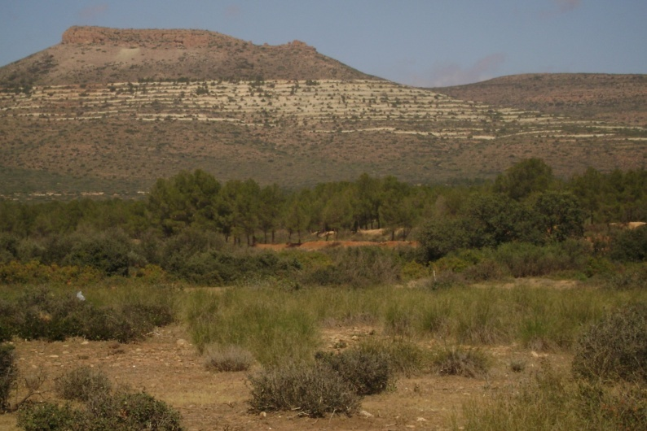
Stipa tenacissima
Photo 1 : Station de Sidi Djilali
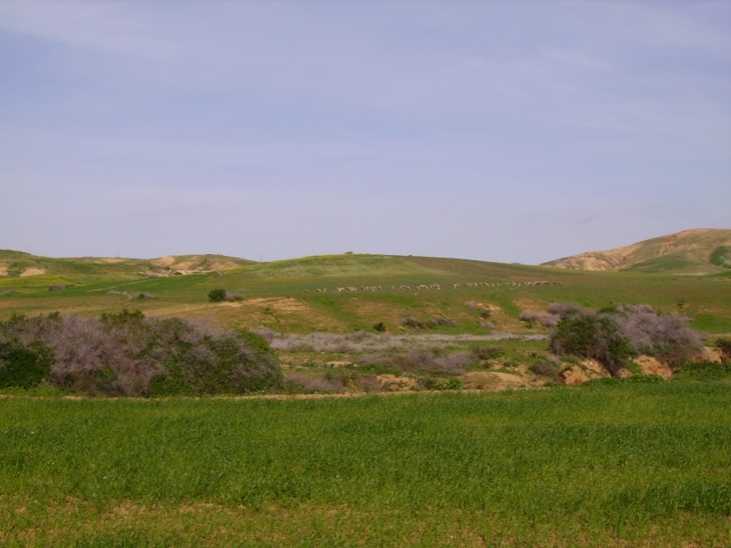
Espèces halophytes
Cultures
Photo 2 : Station de Hammam Boughrara
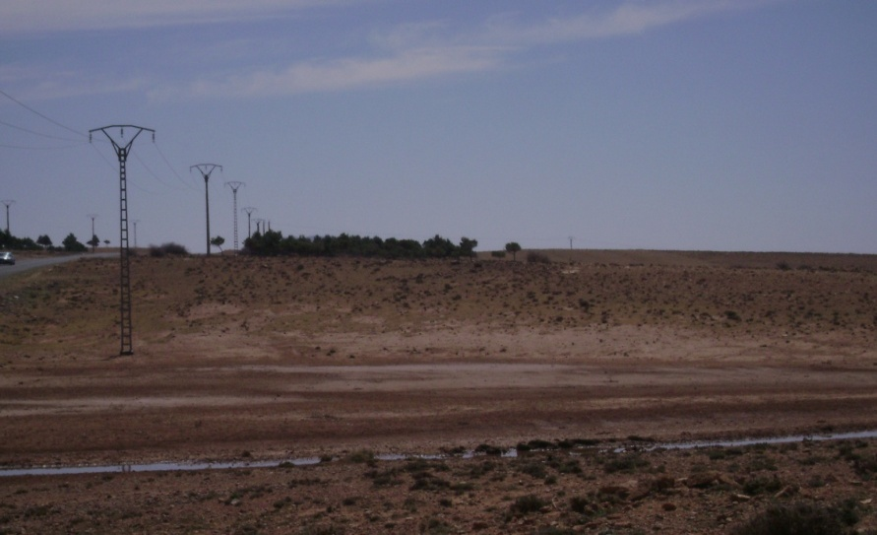
Reboisement de Pinus halepensis
Sol gypseux
Artemisia herba-alba
Photo 3 : Station de Hassi Mellah

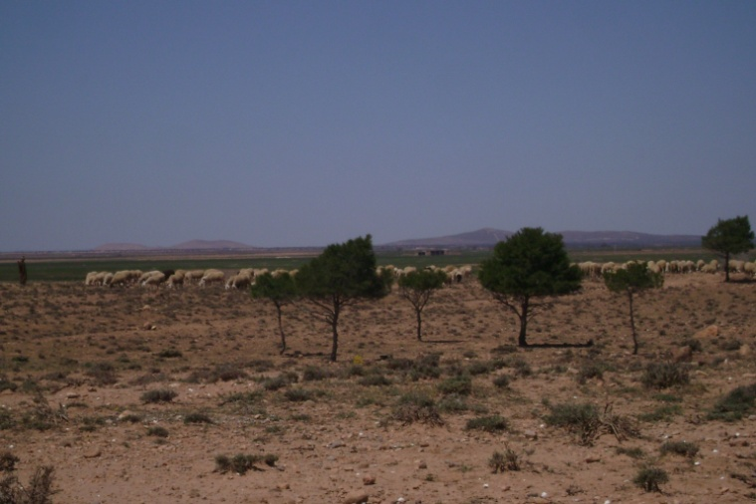
Artemisia herba-alba
Cheptel de moutons
Photo 4 : Station de Hassi Mellah fortement marquée par l’anthropisation

Chapitre II : Recencement, captage faunistique

II.1. Faune, inventaires
- Il est facile d’aborder la flore du point de vue quantitatif, il n’en sera pas de même pour les animaux. Il est plus facile de considérer l’aspect qualitatif. Les seuls moyens d’étudier le peuplement animal sont basés sur l’observation directe, à l’œil nu, à la jumelle en vidéo, sur l’audition ou encore grâce à des techniques de capture.
- En ornithologie les chants ont été captés et enregistrés par des spécialistes en utilisant un magnétophone.
- Le piège photo vidéo : Souvent on attend plusieurs heures pour enfin mitrailler le renard qui sort de sa tanière. Il faut prendre soin de ne pas bouger de ne pas parler ni fumer.
- Le piège reste un outil efficace lorsqu’un animal passe dans le faisceau à infrarouge d’une cellule photosensible.

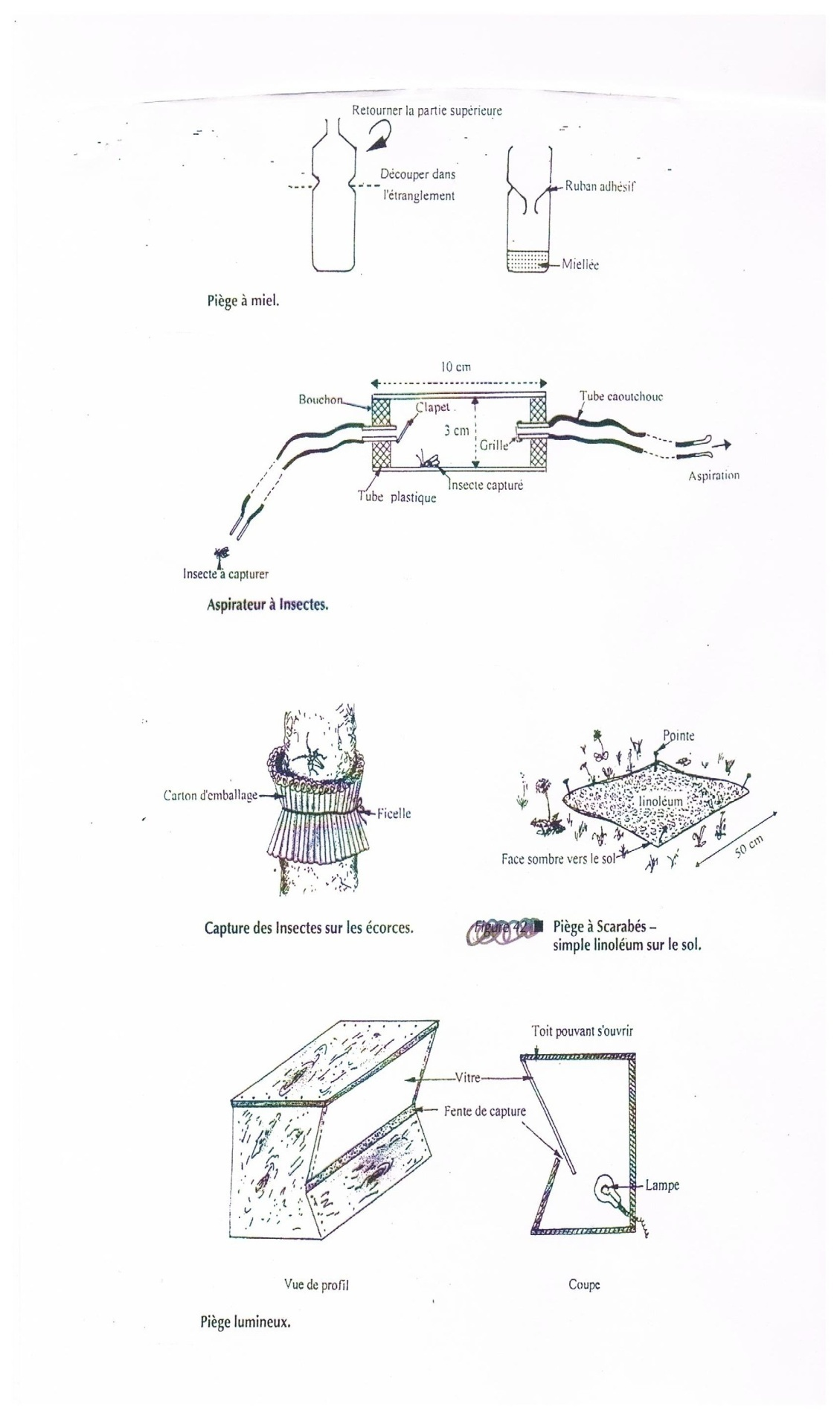
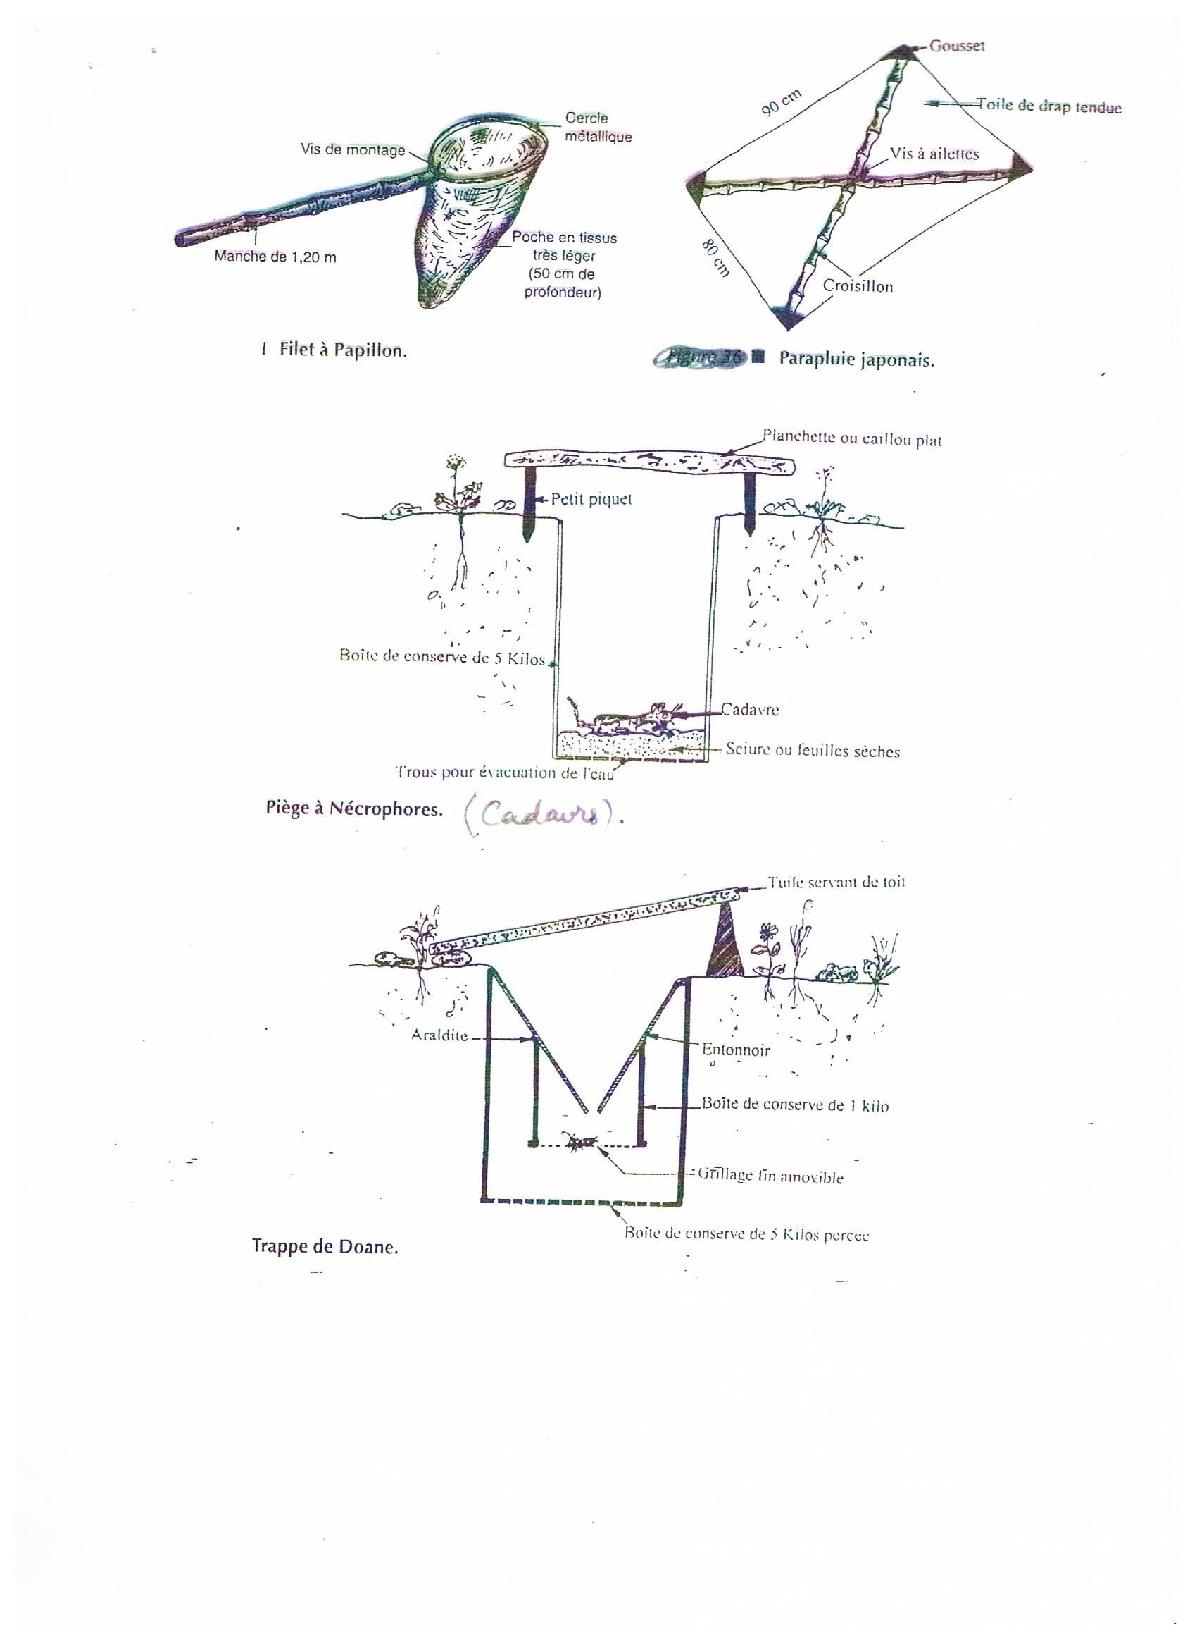
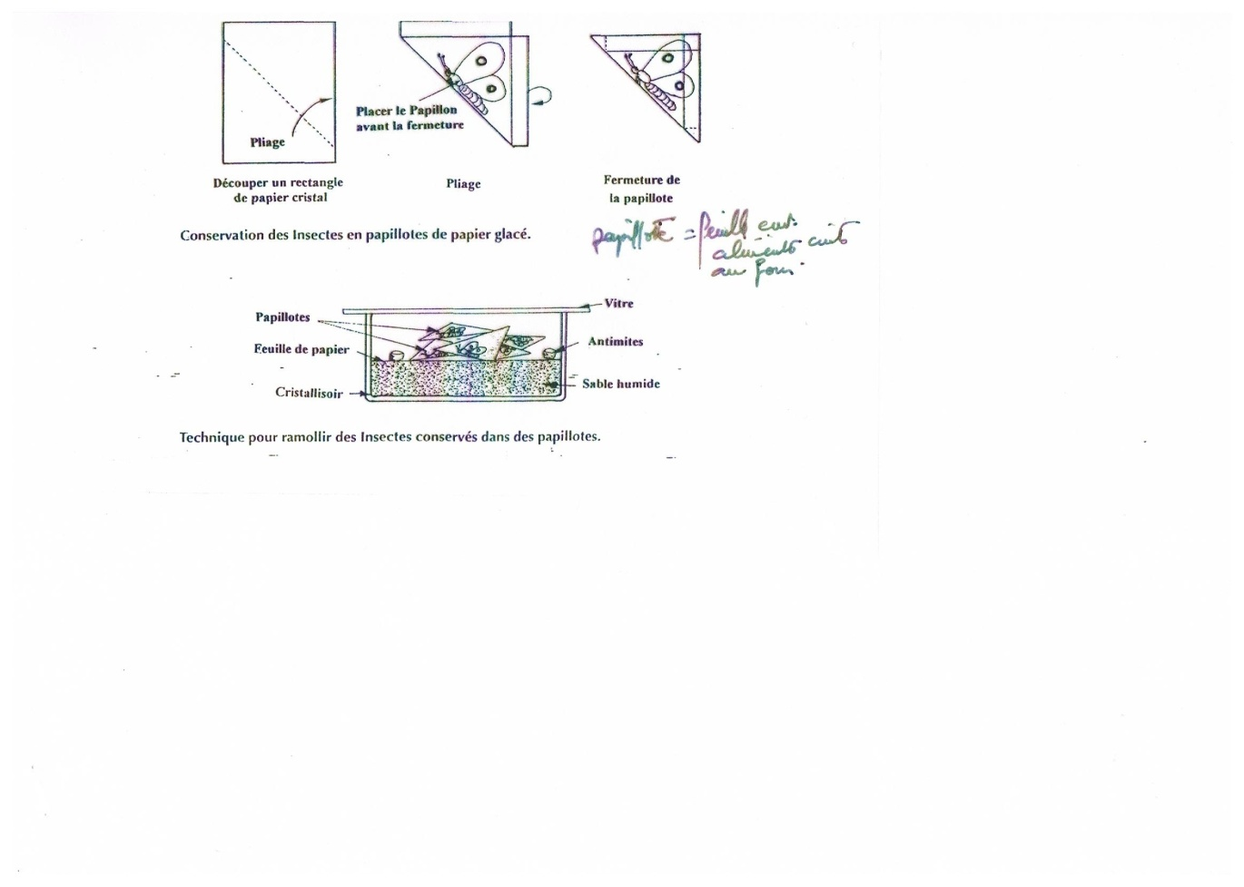

II.1.1. Recensement sur photographie ou vidéo :
- Il est difficile de compter les individus d’un groupe important à la jumelle.
- Les photographies aériennes obtenues par avion sont fréquemment utilisées pour évaluer la densité des animaux dans des milieux ouverts.
- Pour dénombrer les oiseaux il faut repérer leur chant.
- Pour l’Ours comment renforcer les populations ursines dont les effectifs en France ne comptent plus que 7 à 8 individus. Cet animal mythique doit être sauvé. Il est hors d’idée de capturer les Ours autochtones (véritables musées vivants des montagnes).
II.1.2. Repérage de traces
- Un bon naturaliste n’a aucune peine à repérer le passage d’un animal dans certaines conditions.
- Les animaux laissent souvent des empreintes qui témoignent de leur présence à côté des terriers ou d’un gîte (Chevreuil) ou d’une souille de sanglier.
- Les restes de repas sous les aires de reproduction témoignent d’un acte de prédation et renseignement par ailleurs sur la nourriture consommée au sein des réseaux trophiques.
- Beaucoup d’animaux émettent des excréments très reconnaissables.
- Les déjections appelées « moquettes » chez le chevreuil ou fumées chez le Cerf ont une couleur et une odeur caractéristique d’une espèce.
II.1.3. Piégeage de mammifères
- L’inventaire des petits mammifères nécessite l’usage des pièges courants vendus dans le commerce (piège à fouine à belette à rat… ). Il est possible d’en confectionner un avec quelques planches, du caoutchouc ou un ressort et un déclencheur comme une tapette à souris.
- Pour les oiseaux, ils sont récupérés délicatement puis pesés et mesurés.
- Concernant le piégeage des insectes des reptiles des amphibiens des micromammifères, les magasins spécialisés dans l’équipement des laboratoires biologiques proposent de multiples instruments de captures.
II.1.4. Pièges d’Amphibiens et de micromammifères
- Certains boîtes de cuisines des cantines et restaurants scolaires ou des autres collectivités sont utilisées (boîtes de 5 kg en conserve).
- Ces deniers servent de pièges simples mais très performant, on les perce au avec une pointe avant d’enfuir le récipient dans le sol. On prendra soin à ce que la boîte ne se remplisse d’eau sinon les animaux risquent la noyade et la putréfaction.
II.2. Relevés faunistiques
II.2.1. Quelques oiseaux
- Certaines espèces animales occupent de vastes territoires qui peuvent déborder les limites des placettes d’observation (cas des aigles).
- D’autres espèces se déplacent énormément et se regroupent, elles sont dites grégaires (orthoptères/ sauterelles).
- Les cigognes vivant au dessus des toits peuvent être chassées.
- Les espèces rares posent des problèmes quand à leur recensement (chouettes, hiboux). L’espèce peut passer inaperçu (discrète, peu fréquente).
- Les reptiles et les mammifères sont repérés à partir de leurs déjections et les observations à l’œil nu, on peut noter la présence ou leur absence.

Tableau 1 : Oiseaux récences dans une forêt en Algérie

Noms communs | Noms scientifiques
Perdrix gambra  Tourterelle des bois  Coucou gris  Pic vert  Alouette lulu  Alouette des champs  Merle noire  Chardonneret élégant  Verdier  Linotte mélodieuse  Serin cini  Geai des chênes  Aigle de bonneli  Pigeon ramier  Huppe fasciée  Buse féroce  Pigeon biset  Rollier d’Europe  Chouette chevêche  Choucas  Gros bec  Faucon crecerelle  Guepier  Merle bleu  Grand corbeau  Etourneau sainsonnet unicolor  Moineau espagnol  Moineau domestique  Rouge gorge  Pinson des arbres  Mésenge charbonnière  Mésenge bleue  Mésenge noire  Fauvette des jardins  Fauvette à tête noire  Fauvette mélanocéphale  Pouiilot véloce  Traquet pâtre  Rouge queue à front blanc  Grive musicienne  Grive draine  Bruant fou  Bruant proyer  Caille des blés  Epervier | Alectoris barbara  Streptopelia turtur  Cuculus conorus  Picus viridis  Lullula arborea  Alauda arvensis  Turdus merula  Carduelis carduelis  Chloris Chloris  Carduelis canabina  Serinus serinus  Garrulus glandarius  Hieracetus fasciatus  Columba palumbus  Upupa epops  Buteo rufinus  Columba livia  Caracias garrulius  Athene noctua  Corvus monedula  Coccothraustes coccothraustes  Falco tinnunculus  Merops apiaster  Monticola solitarius  Corvus corax  Sturnus unicolor  Passer hispaniolensis  Passer domestcus  Erithacus rubecula  Fringilla coelebs  Parus major  Parus caeruleus  Parus ater  Sylvia borin  Sylvia articapilla  Syvia nmelanocephala  Phylloscopus collybita  Saxicola torquata  Phoenicurus phoenicurus  Turdus philomelos  Turdus viscivoris  Emberizia cia  Emberiza calandra  Coturnix coturnix  Acciter nisus

II.2. Effectifs
L’Algérie compte 106 espèces de mammifères, ce nombre comprend des espèces vivantes et celles qui ont disparu depuis l’antiquité. Parmi ceux-là il existe
- 10 espèces de Cétacés
- 12 espèces d’Artiodactyles,
- 01 espèce de Pinipèdes,
- 01 espèce de Péissodactyles,
- 01 espèce d’Hyracoides,
- 6 espèces d’insectivores,
- 25 espèces de rongeurs,
- 19 espèces de carnivores.

Tableau 2 : Liste de mammifères vus et signalés dans les forêts algériennes

Noms communs | Noms scientifiques
Sanglier | Sus scrofa
Renard | Vulpes vulpes
Lapin de garenne | Oryctolagus cuniculus
Lièvre brun | Lepsus capensis
Belette | Mustela nivalis
Mangouste | Herpestre ichneumn
Genette | Guenetta guenetta
Hérisson d’Algérie | Erinaceus algirus
Porc-épic | Hystyrix cristata

